RAHVASTE MUUSIKA
RIIK | LAULUD | PILLID | TANTSUD | MÄRKUSED
Austria | - rõõmsameelsed  - lüürilised  - naabermaade mõjutustega  - joodeldamine (laulmisviis, kus minnakse vaheldumisi üle rinnahäälelt peahäälele) | - alpisarv (Alphorn, 4m pikkune puutrompet)  - Hackbrett (tsistritüüpi kannel ehk simbel)  - lõõtspilli tüüpi pillid | - valss (Austriat nimetatakse valsi sünnimaaks) | - pealinn Viin on olnud aastasadu Euroopa muusikakultuuri üks suurimaid keskusi  - Viini klassikud – W. A. Mozart, F. J. Haydn, L. van Beethoven (saksa päritolu)  - Johann Strauss - valsikuningas
Ungari | - erksa rütmiga  - tempokad  - tantsulised | - mustlasansambel: viiul, altviiul, cymbalo, kontrabass  - klarnet  - tekerö (rataslüüra)  - topeltflööt  - pasunad | - verbunk (sõjaväkke värbamise tants)  - tšaardaš (kõrtsitants) | - mõju on avaldanud mustlasmuusika  - madjarid – ungarlaste nimetus  - Ferenc Liszt – Ungari helilooja ja pianist  - Zoltan Kodaly – JO-LE-MI-süsteemi väljatöötaja

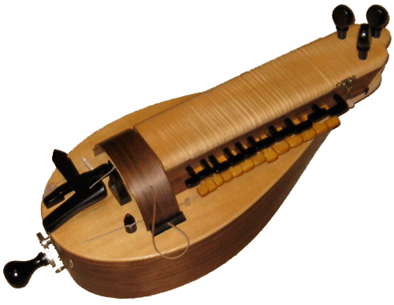
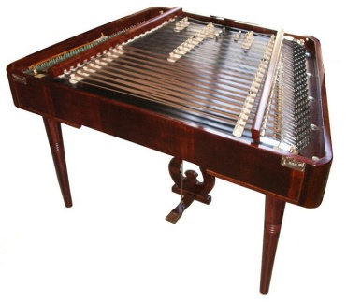
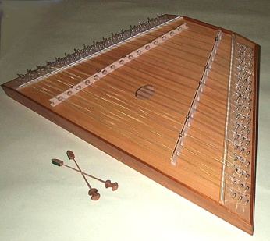
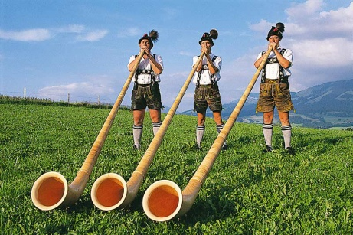
PILLID:

Alpisarv Hackbrett Cymbalo Tekerö

VAATAMISEKS-KUULAMISEKS:
- alpisarv http://www.youtube.com/watch?v=qtRPo-kknWg
- Johann Strauss – „Ilusal sinisel Doonaul“ http://www.youtube.com/watch?v=KdM7brcpyeQ
- joodeldamine http://www.youtube.com/watch?v=2i-USnaJAIo
- cymbalo http://www.youtube.com/watch?v=0mR0_nFTato
- Ferenc Liszt – Ungari rapsoodia nr 2 http://www.youtube.com/watch?v=LdH1hSWGFGU
- Johannes Brahms – Ungari tants nr 5 http://www.youtube.com/watch?v=QAMxkietiik

